’s-Hertogenbosch
Fonteinstraat 4

Kadastraal : ’s Hertogenbosch, H-2157  Monumentnr. : SOM0548  Huidige functie : winkel-woonhuis | Bouwjaar : ca. 1870, kern XVI  Architect :  Oorspr.functie : woon-werkhuis

Verbouwingen : 1966
Archief : Gemeente ’s-Hertogenbosch, afdeling BAM
Datum document:10-01-2008

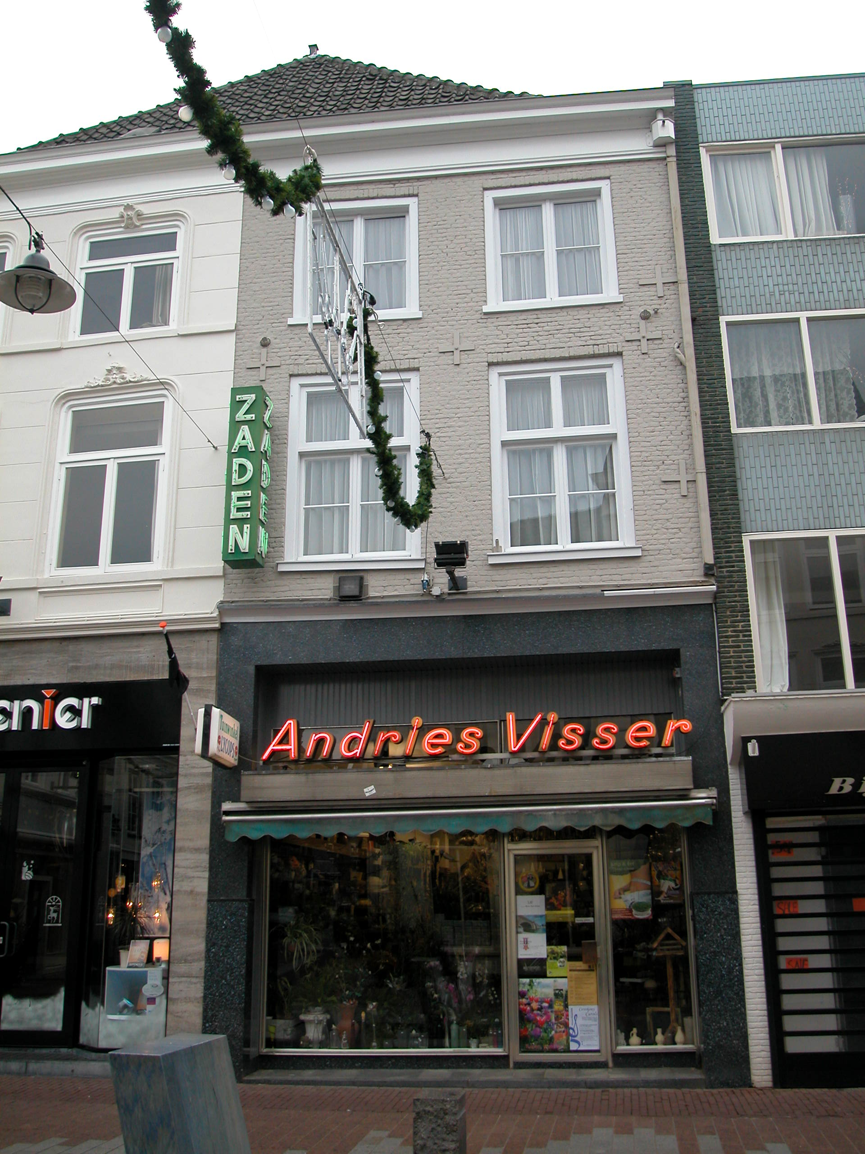

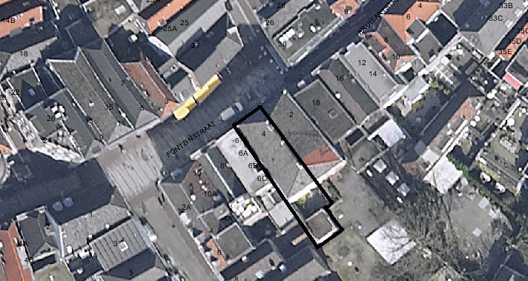
globale aanduiding van het perceel

Context

(Bouw)historie:
Het pand Fonteinstraat 2, vroeger “De Groote Fontein” genaamd, vormt in bouwmassa één geheel met het linker buurpand nr. 2. In de 16de eeuw vormde de bebouwing op deze (tegenwoordig) twee percelen ook al één geheel. Dat pand stond bekend als "Den Rullewagen”. In het begin van de 19de eeuw werd het gebouw opgesplitst in twee afzonderlijke panden. Tijdens nieuwbouw in de tweede helft van de 19de eeuw zijn beide panden weer als een breed pand herbouwd en met een gemeenschappelijke scheidingsmuur verdeeld. Mogelijk zijn er intern nog onderdelen van de 16de-eeuwse voorganger bewaard gebleven, zoals muurwerk. In 1965-1966 is de indeling van het winkel-woonhuis gewijzigd en werd er een nieuwe winkelpui geplaatst. De begane grond is tegenwoordig nog steeds in gebruik als winkel. Op de verdiepingen is een woning.

Ligging:
Het pand ligt op een vrijwel rechthoekig perceel aan de zuidoostelijke zijde van de Fonteinstraat, gedeeltelijk in de zichtlijn van de Kolperstraat. Achter het hoofdpand ligt een tweelaags los achterhuis onder een plat dak. Op de kadastrale minuut uit 1823 is zichtbaar hoe de twee panden aan de Fonteinstraat in die periode al niet meer één geheel vormden.
Hoewel het voor de hand zou liggen, dankt de Fonteinstraat haar naam niet aan een fontein. Oorspronkelijk sprak men over 'het straetken waarmede men van de Korte naar de Lange Kolfertstraat gaet'. Dat was van de Kolper- naar de Verwersstraat. Hier is de straatnaam, zoals meer gebeurde, ontleend aan huisnamen ter plaatse zoals die van het onderhavige pand “De Groote Fontein”. Het linker buurpand heette “De Gulden Fontein”.

Beschrijving

Algemeen (hoofdvorm, kap):
Het pand omvat een begane grond, twee verdiepingen en een zolderverdieping met een borstwering. Samen met buurpand nr. 2 wordt het gedekt door een zadeldak met dakschild aan de voor- en achterzijde. Achter het pand staat een klein tweelaags gebouwtje onder een plat dak dat in gebruik was als keuken. De open plaats tussen het hoofdpand en dus achterbouwtje is in 1966 overbouwd en bij de winkelruimte op de begane grond getrokken.

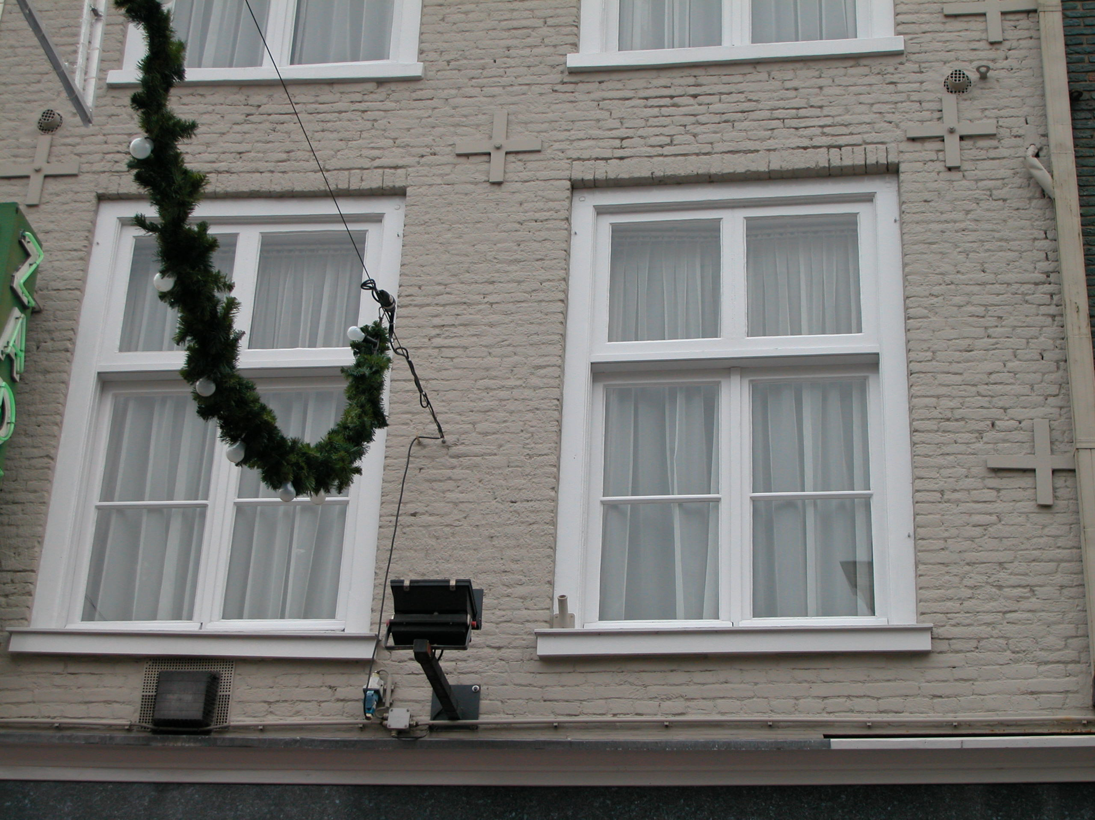

Voorgevel:
De twee vensterassen brede voorgevel is opgetrokken in baksteen en is geschilderd. De winkelpui op de begane grond dateert uit 1965-1966 en heeft rechts uit het midden een winkelingang. Verder is de met natuursteen bekleedde pui geheel gevuld met glas. De twee vensters op de verdieping bevatten kozijnen met duivejagersprofilering en toognagels met 2-ruits dubbele draairamen met vast kalf en een 2-ruits bovenlicht. De twee vensters op de tweede verdieping hebben dezelfde kozijnen met 2-ruits dubbele draairamen. Onder alle vensters zit een houten lekdorpel en boven de vensters een rollaag. Boven de vensters op de eerste verdieping en rechts in de gevel zijn zware kruisvormige ankers zichtbaar. De gevel wordt afgesloten door een hoofdgestel met architraaf, fries en gootlijst. Dit hoofdgestel loopt door over de gevel van het linker buurpand.

Zijgevels:
Het pand wordt aan beide zijden begrensd door bebouwing.

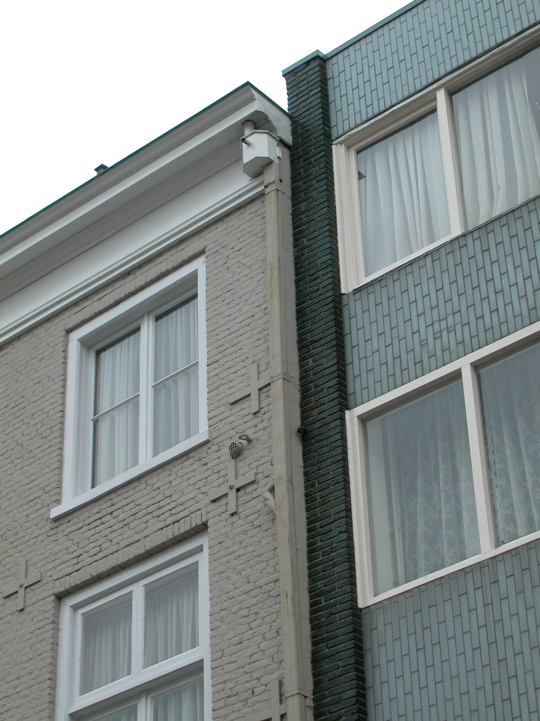

Achtergevel:
De achtergevel is niet zichtbaar vanuit de openbare ruimte. Op een bouwtekening uit 1966 staat deze gevel als volgt afgebeeld: De gestucte lijstgevel heeft op de eerste verdieping links een venster met een enkel raam en bovenlicht en rechts hiervan een zelfde venster dat is gekoppeld aan een toegang. De invulling van het linker venster is in 1966 vernieuwd. Het rechter venster met ingang is geheel nieuw aangebracht in 1966. Op de tweede verdieping zit één venster met een 15-ruits raam. Dit venster is tijdens de verbouwing in 1966 ongewijzigd gebleven. De gevel wordt afgesloten door een eenvoudige lijst die doorloopt over de achtergevel van nr. 2.

Ruimtelijke indeling:
Op de bouwtekeningen uit 1966 is de ruimtelijke indeling van het pand als volgt weergegeven: De trappen bevinden zich tegen de rechter zijmuur. De begane grond is in gebruik als één grote winkelruimte. Op de verdiepingen zijn woonvertrekken. De rookkanalen lopen tegen de linker zijmuur.

Constructies:
Over de constructies van het pand is weinig documentatie voorhanden. Op de bouwtekening uit 1966 is zichtbaar dat de balklagen in het pand enkelvoudig zijn. De linker zijmuur is gemeenschappelijk met het buurpand. Over de rechter zijmuur is geen documentatie voorhanden. Waarschijnlijk is ook deze zijmuur gemeenschappelijk.

Interieurelementen
Over eventuele waardevolle interieurelementen is geen documentatie voorhanden.

Erf, bijgebouwen, diversen:
Van het kleine tweelaags gebouwtje op het achtererf is geen documentatie voorhanden.
Motivering voor plaatsing op de gemeentelijke monumentenlijst

1. Architectonische en stedenbouwkundige waarden
Het pand Fonteinstraat 4 heeft stedenbouwkundige waarde vanwege de samenhang met de historische gebouwde omgeving en de historische verkavelingsstructuur. Het pand ligt net buiten de eerste stadsmuur en samen met het buurpand nr. 2, waarmee het één bouwmassa vormt, in de zichtas van de Kolperstraat. De gevelwanden van de Fonteinstraat vormen vrijwel in hun geheel een fraai historisch ensemble. Fonteinstraat 4 vormt met zijn fraaie lijstgevel uit de tweede helft van de 19de eeuw, die feitelijk één geheel is met de voorgevel van het linker buurpand, een zeer beeldbepalend onderdeel binnen dit ensemble.

2. Bouw- en/of kunsthistorische waarden
Achter de 19de-eeuwse lijstgevel gaat waarschijnlijk een 16de-eeuwse kern schuil, waarvan mogelijk nog waardevolle onderdelen bewaard zijn gebleven, zoals muurwerk. Het object is dan ook van bouwhistorisch belang.

3. Cultuurhistorische waarden
Het gebouw heeft cultuurhistorische waarde als zijnde de helft van een dubbel 19de-eeuws pand met een oudere kern. Verder heeft het cultuurhistorische waarde als representant van de ontwikkeling in de 19de eeuw, waarbij veel panden aan belangrijke straten in ’s-Hertogenbosch verbouwd werden en voorzien werden van een nieuwe voorgevel.

Het object Fonteinstraat 4, bestaande uit de helft van een 19de-eeuws pand met een 16de-eeuwse kern, is op basis van bovenstaande criteria beschermenswaardig als gemeentelijk monument in de gemeente ‘s-Hertogenbosch

